MANUAL DE USUARIO
Sistema de Adquisición y Visualización de Datos en Tiempo Real para una Máquina Universal de Ensayos de Tracción

Portada
Nombre del proyecto:
Sistema de adquisición y visualización de datos en tiempo real para una máquina universal de ensayos de tracción.

Desarrollado por:
Daniel Inzunza

Carrera:
Ingeniería en Sistemas Computacionales

Institución:
Instituto Tecnológico de Culiacán

Índice
- Introducción
- Objetivo del sistema
- Requisitos del sistema
- Instalación del sistema
- Ejecución del programa
- Descripción general de la interfaz
- Funcionamiento del sistema
- Uso de las herramientas de visualización
- Uso del asistente técnico
- Exportación de datos
- Configuración avanzada
- Cambio de tema visual
- Solución de problemas comunes
- Recomendaciones de uso
- Cierre del sistema

1.- Introducción

El presente manual de usuario describe el funcionamiento general del sistema de adquisición y visualización de datos en tiempo real desarrollado para una máquina universal de ensayos de tracción. El sistema permite monitorear variables mecánicas durante la ejecución de ensayos, visualizar gráficas dinámicas, almacenar información y utilizar herramientas de asistencia técnica integradas dentro de la interfaz.

El sistema fue diseñado para ejecutarse sobre una Raspberry Pi 4 utilizando sistema operativo Linux y una interfaz web desarrollada en Python.

2.- Objetivo del Sistema

El objetivo del sistema es permitir la adquisición, procesamiento y visualización de datos generados durante ensayos de tracción, facilitando el monitoreo de variables mecánicas y la exportación de información para análisis posteriores.

3.- Requisitos del Sistema
Hardware requerido
- Raspberry Pi 4.
- Fuente de alimentación para Raspberry Pi.
- Tarjeta microSD con Raspberry Pi OS.
- Máquina universal de ensayos de tracción.
- Sensores digitales de fuerza y desplazamiento.
- Monitor, teclado y mouse.

Software requerido
- Python 3.
- Navegador web compatible.

- Librerías:
- Dash
- Plotly
- Pandas
- PySerial
- Google Generative AI
- GPIOZero

4.- Instalación del Sistema
4.1.- Instalación de dependencias

Abrir una terminal y ejecutar:
pip install -r requirements.txt

4.2.- Configuración de parámetros
Editar el archivo:
config.py

Configurar:
- Modo de adquisición.
- Puertos GPIO.
- Parámetros geométricos.
- Configuración de inteligencia artificial.

5.- Ejecución del Programa
Para iniciar el sistema ejecutar:
python app.py

Posteriormente abrir el navegador y acceder a:

http://127.0.0.1:8050

6.- Descripción General de la Interfaz
La interfaz principal está compuesta por:

- Panel de estado del sistema.
- Panel de resultados.
- Gráficas dinámicas.
- Tabla de datos.
- Panel del asistente técnico.
- Herramientas de configuración.

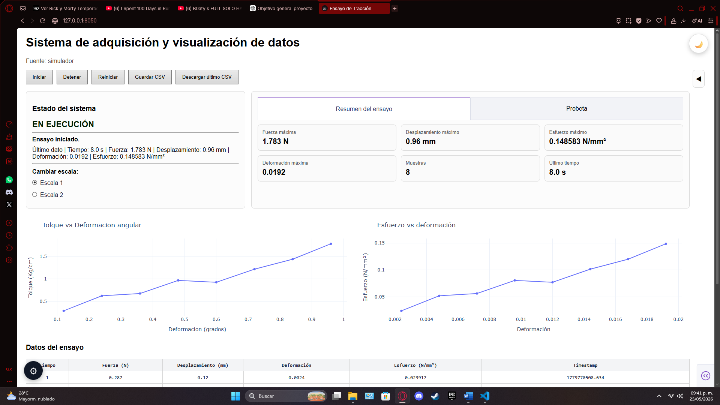
Figura 1.- Interfaz principal del sistema

7.- Funcionamiento del Sistema
7.1.- Inicio del ensayo

Para comenzar la adquisición de datos presionar el botón
Iniciar

El sistema comenzará a recibir información de los sensores conectados a la máquina universal de ensayos.

7.2.- Detención del ensayo

Para detener el ensayo presionar:
Detener

7.3.- Reinicio del sistema

El botón:
Reiniciar
permite borrar los datos almacenados temporalmente y reiniciar el sistema.

8.- Uso de las Herramientas de Visualización
8.1.- Gráfica Fuerza vs Desplazamiento
Esta gráfica muestra la relación entre la fuerza aplicada y el desplazamiento registrado durante el ensayo.
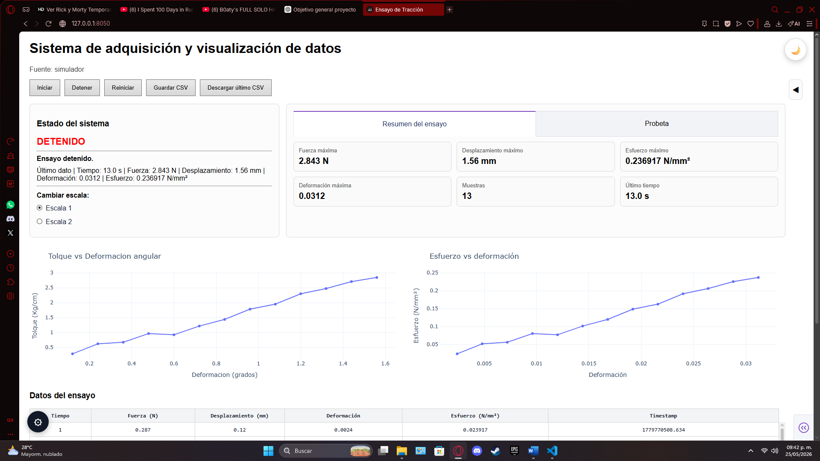
Figura 2.- Gráfica fuerza-desplazamiento

8.2.- Gráfica Esfuerzo vs Deformación
Representa el comportamiento mecánico del material mediante la relación entre esfuerzo y deformación.

Figura 3.- Gráfica esfuerzo-deformación

8.3.- Tabla de Datos

La tabla inferior permite visualizar los datos numéricos obtenidos durante el ensayo.
Incluye:
- Tiempo.
- Fuerza.
- Desplazamiento.
- Esfuerzo.
- Deformación.
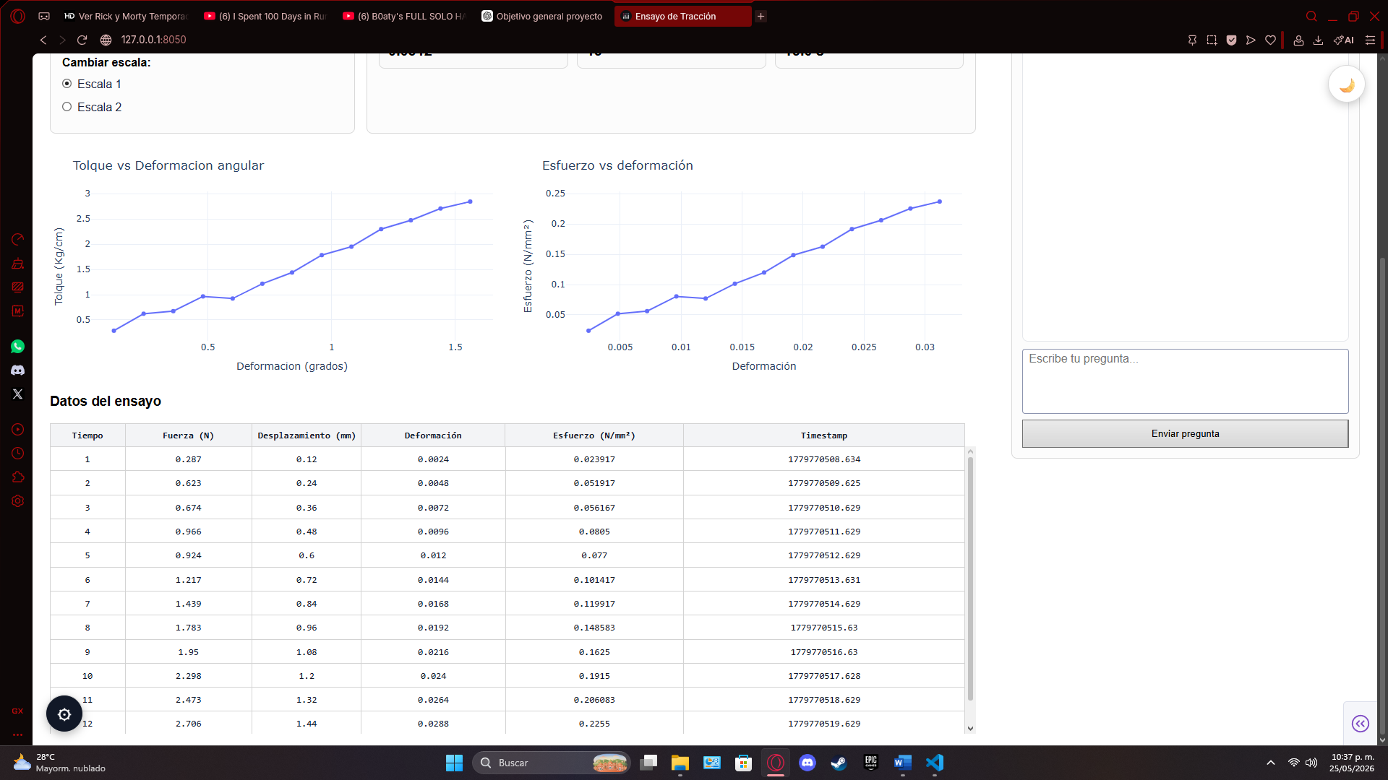
Figura 4.- Tabla dinámica de datos

9.- Uso del Asistente Técnico
El sistema incorpora un asistente técnico basado en inteligencia artificial.
El usuario puede escribir preguntas relacionadas con:
- Variables mecánicas.
- Funcionamiento del sistema.
- Interpretación básica de resultados.

9.1.- Mostrar u ocultar el asistente
El panel lateral puede ocultarse utilizando la flecha ubicada junto al chat.
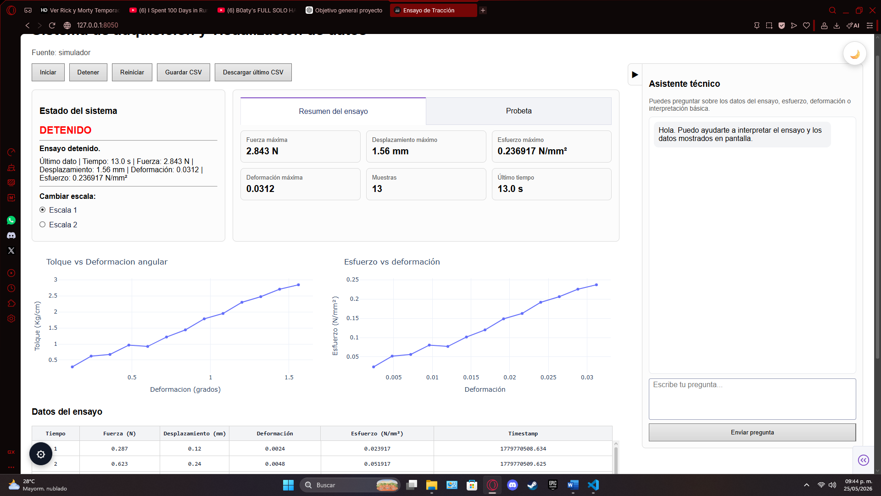
Figura 5.- Panel del asistente técnico

10.- Exportación de Datos
El sistema permite guardar automáticamente los datos del ensayo en formato CSV.

10.1.- Guardado manual
Presionar:
Guardar CSV

10.2.- Descarga del archivo
Presionar:
Descargar último CSV
Los archivos se almacenan dentro de la carpeta:
Exportados

11.- Configuración Avanzada
El sistema incluye un panel flotante de configuración avanzada accesible desde el botón de engrane.
Actualmente el panel incluye:
- Factor A.
- Factor B.
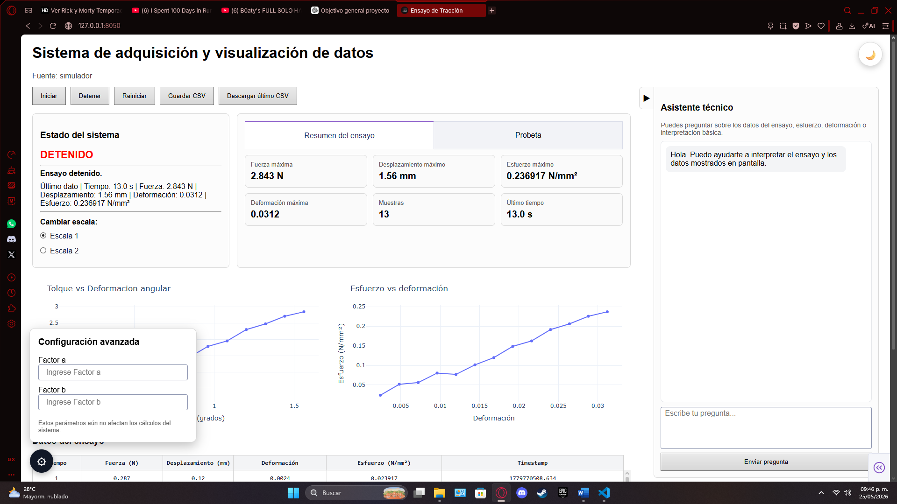
Figura 6.- Panel de configuración avanzada

12.- Cambio de Tema Visual
La interfaz permite alternar entre:
- Modo claro.
- Modo oscuro.

Utilizando el botón ubicado en la esquina superior derecha.

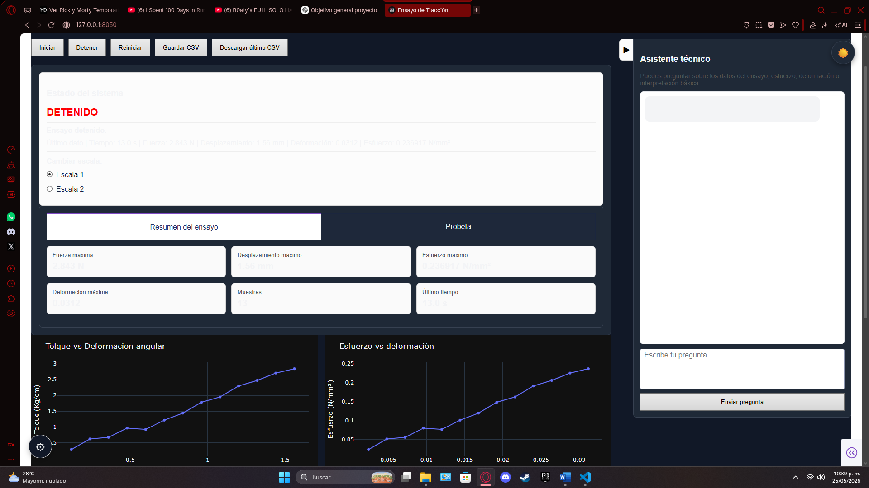
Figura 7.- Interfaz en modo oscuro

13.- Solución de Problemas Comunes
Problema | Posible solución
La interfaz no abre | Verificar ejecución de app.py
No se reciben datos | Revisar conexión de sensores
Error de GPIO | Verificar configuración de pines
Error de IA | Revisar API Key de Gemini
Las gráficas no actualizan | Reiniciar el sistema

14.- Recomendaciones de Uso
- Verificar conexiones antes de iniciar el ensayo.
- No desconectar sensores durante la adquisición.
- Realizar respaldos periódicos de archivos CSV.
- Mantener actualizado el sistema operativo de la Raspberry Pi.
- Utilizar una fuente de alimentación estable.

15.- Cierre del Sistema

Para cerrar correctamente el sistema:
- Detener el ensayo.
- Guardar los datos.
- Cerrar la ventana del navegador.
- Detener el programa desde terminal:
CTRL + C
- Apagar correctamente la Raspberry Pi.

